PROJETO DE LEI Nº 33/2021
Data: 04 de outubro de 2021

Ementa: declara de Utilidade Pública Municipal a Associação dos Feirantes de Marechal Cândido Rondon, e dá outras providências.

O Vereador que abaixo subscreve, no uso de suas atribuições legais, e tendo por base o que preceitua o artigo 157, § 1º, inciso I, do Regimento Interno desta Casa de Leis, apresenta o seguinte Projeto de Lei:

“A Câmara Municipal de Marechal Cândido Rondon, Estado do Paraná, aprovou a seguinte LEI:

Art. 1º Fica declarada de Utilidade Pública Municipal, de acordo com a Lei Municipal nº 4.546, de 28 de Maio de 2013, a Associação dos Feirantes de Marechal Cândido Rondon, associação civil de direito privado, sem fins lucrativos, fundada em 11 de julho de 2001 e situada na Rua D. João VI, 901, no Município e Comarca de Marechal Cândido Rondon, Estado do Paraná, tendo a inscrição no CNPJ sob o nº 04.633.042/0001-10.

Art. 2º Esta Lei entra em vigor na data da sua publicação”.

NESTES TERMOS, PEDE DEFERIMENTO.
Plenário Ariovaldo Luiz Bier, em 04 de outubro de 2021.

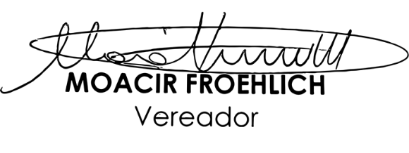

MENSAGEM E EXPOSIÇÃO DE MOTIVOS AO PROJETO DE LEI Nº 33/2021
Data: 04 de outubro de 2021

Senhores Vereadores,

Venho através do presente Projeto de Lei propor a declaração de Utilidade Pública Municipal, de acordo com a Lei Municipal nº 4.546, de 28 de maio de 2013, da Associação dos Feirantes de Marechal Cândido Rondon.

Referida associação civil de direito privado e sem fins lucrativos foi fundada em 11 de julho de 2001 e está situada na Rua D. João VI, 901, no Município e Comarca de Marechal Cândido Rondon, Estado do Paraná, tendo a inscrição no CNPJ sob o nº 04.633.042/0001-10.

Atualmente, referida entidade conta com 15 (quinze) famílias associadas, tendo como finalidade congregar os produtores da feira, apoiando as legítimas aspirações e pugnando pelos interesses e direitos dos participantes, além de estimular o espírito de solidariedade e comunidade entre os feirantes, no sentido de desenvolver e melhorar as condições de vida dos mesmos. Outro objetivo é manter os serviços cooperativos, promocionais e de apoio técnico e sanitário, através de convênios com órgãos públicos e particulares.

Cumpre ressaltar que a Feira do Produtor de Marechal Cândido Rondon atende os munícipes desta localidade e região, duas vezes por semana, sempre nas terças e sextas-feiras, com horário definido entre 16h30 e 19h00. Neste espaço de tempo, os produtores associados disponibilizam para comercialização os seus produtos artesanais e coloniais.

Por fim, mas não menos importante, é preciso destacar ainda que ao final de todas as feiras é feita uma coleta de produtos entre os associados, visando a distribuição para pessoas carentes e necessitadas, além de encaminhamento de produtos para o Asilo Lar Rosas Unidas, Asilo de Nova Santa Rosa e ABEC (Associação Beneficente Cristo).

E com a aprovação deste importante projeto, com certeza serão ampliadas as atividades desta associação, motivo pelo qual fico no aguardo do apoio dos demais Vereadores na aprovação desta matéria.

NESTES TERMOS, PEDE DEFERIMENTO.
Plenário Ariovaldo Luiz Bier, em 04 de outubro de 2021.

